令和3年10月3日

女子フットベースボール

マクドナルド杯全国大会実行委員会

お弁当の注文について

参加チームのお弁当注文を下記のとおり行いますので宜しくお願い致します。

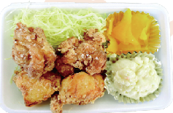種　類：税込＠520円（からあげ弁当）

注　文：チーム毎に下記メールまたはFAXにて

締　切：**令和3年10月14日(木)**

連絡先： mail　/　[rikohika@gmail.com](mailto:rikohika@gmail.com)

Fax　/　047-723-7245

田尻エンジェルス　市川（090-2720-0154）

代　金：当日受付時にお支払い下さい。

※誠に申し訳ありませんが、コロナ感染防止の観点から弁当容器は各チームで持ち帰りをお願い致します。

************************　お弁当注文用紙　************************

チーム名

責任者名　　　　　　　　　　　　　　　☎

|  |  |  |
| --- | --- | --- |
| 弁当 | 数量 | 金額 |
| からあげ弁当　　　@520円 | 個 | 円 |
|  |  |  |
| 合　計 | | 円 |